Realisasi Pendidikan Agama Kristen Melalui Persekutuan di Meja

Makan Dalam Keluarga Gereja Toraja di Lembang Paku, Kecamatan

Masanda, Kabupaten Tana-Toraja
SKRIPSI

Diajukan Kepada SekolahTinggi Agama Kristen Negeri Toraja Untuk
Memenuhi Salah Satu Syarat Guna Mendapatkan Gelar Sarjana Pendidikan
Oleh
Yunita Kombong Tasik
Nirm :20133754
Jurusan :Pendidikan Agama Kristen
SEKOLAH TINGGI AGAMA KRISTEN NEGERI TORAJA
(STAKN) Toraja
2017
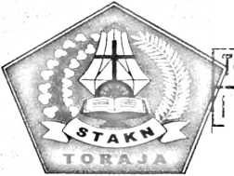

HALAMAN PENGESAHAN  Judul | :Realisasi Pendidikan Agama Kristen Melalui Persekutuan di Meja  Makan Dalam Keluarga Gereja Toraja di Lembang Paku Kecamatan  Masanda
Dituli oleh | :Yunita Kombong Tasik
Jurusan | :Pendidikan Agama Kristen
Dosen Pembimbing | : 1. Dr. Abraham Sere Tanggulungan, M.Si

2. Drs. Nathanael Sesa, M.Si
Telah dipertahankan penulisnya di depan dewan Penguji Saijana (SI) Sekolah Tinggi
Aama Kristen Negeri Toraja pada tanggal 4 Juli 2017 dan yudisium dengan predikat
memuaskan
Tana Toraja, 12 September 2017
Penguji I

AIgu S.Pabangke M.Pd
NIP 198808162011012010
Dewan Penguji
Thed
unga\ M.Pd
12011011009
NIP 198 H
Panitia Ujian Skripsi
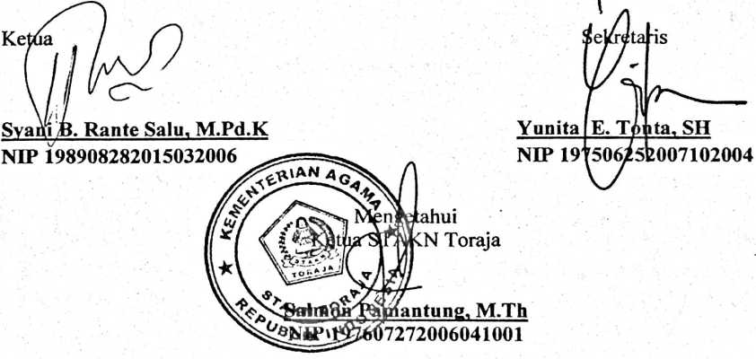


HALAMAN PERSETUJUAN
Judul Skripsi
: Realisasi Pendidikan Agama Kristen Melalui
Persekutuan Di Meja Makan Dalam Keluarga Kristen
Di Lembang Paku Kecamatan Masanda
Disiapkan oleh
: Yunita Kombong Tasik
Nirm
:20133754
Jurusan
: Pendidikan Agama Kristen
Setelah melakukan proses bimbingan, dosen pembimbing menyetujui dan
menyatakan bahwa skripsi ini telah memenuhi persyaratan dan layak untuk
dipertahankan dalam ujian skripsi STAKN Toraja.
Mengkendek, 26 Juni 2017
Dosen pembimbing
Pembimbing I,
pembimbing II,

Dr, Abraham Sere T., M.Si

Pr, Abraham Sere T., M.Si

197205102005011004
Drs. Nathanael Sesa, M.Si

Drs. Natha

ABSTRAK
Yunita Kombong Tasik (20133754), dengan judul skripsi: Realisasi Pendidikan
Agama Kristen Melalui Persekutuan di Meja Makan Dalam Keluarga Gereja Toraja di
Lembang Paku, Kecamatan Masanda. Dibimbing oleh Dr. Abraham Sere Tanggulungan,
M.Si selaku pembimbing I dan Drs. Nathanael Sesa, M.Si selaku pembimbing II
Dalam penelitian ini, penulis meneliti tentang bagaimana realisasi Pendidikan Agama
Kristen melalui persekutuan di meja makan, karena banyak hal-hal atau pengajaran yang
dapat terealisasikan melalui persekutuan di meja makan.
Untuk mencapai tujuan di atas maka pendekatan penelitian yang digunakan oleh penulis
yaitu pendekatan penelitian kualitatif yakni melalui observasi dan wawancara untuk
memperoleh data yang akurat
Dari hasil penelitian yang dilakukan maka penulis dapat mengambil kesimpulan bahwa
realisasi Pendidikan Agama Kristen melalui persekutuan di meja makan dalam keluarga
gereja Toraja di Lembang Paku, Kecamatan Masanda sudah terlaksana namun tidak
maksimal karena kebanyakan orang tua tidak tegas dalam memberikan aturan dan norma-
norma kepada anak dan kurang tercipta keijasama yang baik antara orang tua dan anak
akibatnya realisasi Pendidikan Agama Kristen melalui persekutuan di meja makan tidak
maksimal terlaksana dan anak-anak lebih banyak mengatur diri sendiri.
iv

